Diócesis de Valladolid

Catecumenado de Adultos

CONFIRMACION

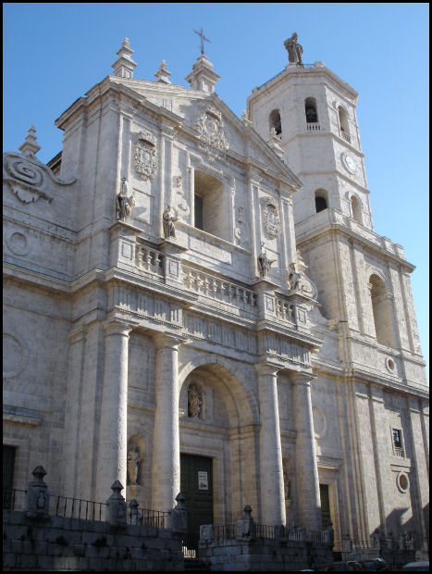

Nos encontramos para pensar,
para vivir, renovar y celebrar nuestra fe.

En este CD tenemos las ideas y el camino
Lo completamos con nuestros encuentros e intercambios
Catecumenado de Adultos. Confirmación
Valladolid * Catedral * 2008

Nuestro itinerario de Formación cristiana

***

Tema 1. Jesús Histórico: un hombre

Tema 2 . Se presentó como Hijo de Dios

Tema 3. Murió y Resucitó

Tema 4. Quiso una Iglesia en el mundo

Tema 5. Nosotros pertenecemos a la Iglesia

Tema 6. Es una Iglesia con servicios y con ministros

Tema 7. Jesús quiso dejarnos signos: los Sacramentos

Tema 8. El Bautismo es el “signo de la pertenencia”

Tema 9. La Eucaristía es “el signo del amor en la Iglesia”

Tema 10. La Penitencia. “el signo de la conversión”

Tema 11. María, modelo de cristianos

Tema 12. La Confirmación “SIGNO DE LA MADUREZ”

Tema 13. Confirmados: “Somos mensajeros de Cristo”

Tema 14. Sentimos vivo nuestro mensaje

Tema 15. Y buscamos la alegría de la celebración

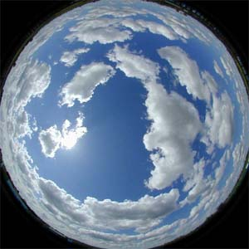
Estimados amigos y amigas

Ya que vuestra conciencia de creyentes y las circunstancias de vuestra vida os han traído hasta nosotros, el grupo animador de Conformación en la catedral, os invitamos a que realicéis un proceso cómodo, sincero, evangélico de acercamiento a Jesús, con motivo de la recepción del Sacramento de la Confirmación

Si vuestras circunstancias personales lo permiten, el mejor medio de prepararse es uniros a los grupos o personas que se van a confirmar en vuestra parroquia. Si precisáis otros procedimientos para prepararos, os ofrecemos el que en nuestra catedral os vamos a diseñar.
Podéís prepararos con los 15 temas de reflexión que os ofrecemos mediante una de estas tres alternativas que reflejan esta líneas. Es decir os ofrecemos la forma adecuada a vuestras posibilidades o conveniencias.

- Leyendo y reflexionando cada semana uno de los temas que os podemos dar en papel en la “Secretaría del Arzobispado”, calle San Juan de Dios Nº 5 (calle detrás del Teatro Calderón). En el patio de entrada, está a la derecha.

- Recogiendo el CD en el que están los mismos temas, en el mismo lugar de la Secretaría de la Diócesis. En él se hallan los mismos temas y podéis leerlos y reflexionarlos por vuestra cuenta.

- Recogiendo el material en Internet, en la página web que halláis en: lasalle.es/catequesis/moodle. En el menú que aparece se hace clic en CATECUMENDADO DE CONFIRMACION. Luego se hace clic en “Entrada como invitado”. Salen los 15 temas. Se sacan en pantalla y se llen poco a poco.

En cada tema tienes al final un cuadrado con dos o tres preguntas, que tú deberías responder en un papel, para poder leerlas en los pocos encuentros interpersonales que vamos a tener.

Porque en las tres formas se debe leer el breve texto que se pone, y luego compartir en las tres o cuatro reuniones de síntesis que vamos a tener en los locales que para tu comodidad se indican en hoja aparte.

En esas sesiones de convivencia y orientación, se acude con la “Ficha de respuestas” bien respondida y firmada. Se te dan tantas facilidades porque LA PRIMERA PERSONA INTERESADA EN RECORDAR Y SABER LO QUE VAS A HACER AL RECIBIR EL SACRAMENTO DE LA CONFIRMACION ERES TU.

Te deseamos que este Catecumenado de Confirmación te haga revivir tu fe y tu actitud ante Dios, que siempre es amoroso guardián de sus hijos y espera tu compromiso con amor de Padre.

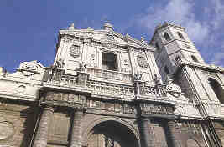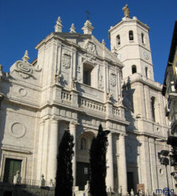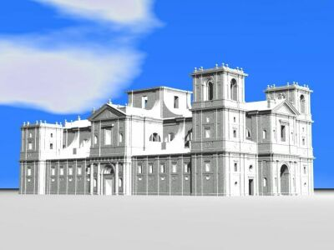
SIMBOLO DE NUESTRA FE FUERTE Y CONFIRMADA
PERO TODAVIA INCOMPLETA Y ESPERANZADA
SERA LA CATEDRAL DE VALLADOLID

El proyecto de construcción fue encomendado por Felipe II a Juan de Herrera, hacia el año 1580. Su construcción fue lenta y el espíritu del proyecto de Herrera no fue respetado por los arquitectos que continuaron las obras en los siglos XVII al XIX, como la decoración barroca de Alberto Churriguera del cuerpo superior de la fachada y el cuerpo octogonal de la torre.

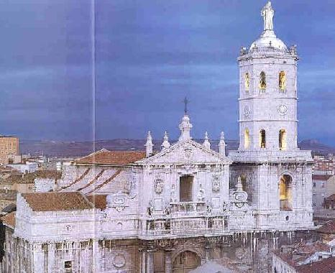
El templo se divide en tres naves rematadas por tres ábsides,
en la parte posterior subsisten restos románicos y góticos
de dos colegiatas anteriores.
El interior, clásico y grandioso, es obra hermosa de Herrera.
En la capilla mayor, el retablo de Juan de Juni, de 1551,
dorado y policromado, aprovecha los efectos de la perspectiva
y de los diferentes grados de relieve, destacando el realismo
de las estatuas, que parecen hablar entre sí.

